浙 江 大 学
硕士学位论文开题报告
（专业学位）

论文题目：基于ELK的日志分析监控系统的研究与实现

姓 名： 魏 冉
学 号： 21851171
专 业： 软件工程
院 别： 软件学院
导 师： 张引、张志猛

二零一九 年 十一月十号
目 录

1. 课题来源及类型 - 1 -
2. 课题的意义及国内外现状分析 - 1 -
2.1 日志分析系统概述 - 1 -
2.2 基于机器学习的智能运维概述 - 1 -
2.3 国内外日志分析系统面临的问题 - 2 -
2.4 日志分析系统的意义 - 3 -
3. 课题的研究目标、研究内容和拟解决的关键问题 - 4 -
3.1 课题研究目标 - 4 -
3.2 课题研究内容 - 4 -
3.3 拟解决的关键问题 - 5 -
4. 课题的研究方法、设计及试验方案，可行性分析 - 5 -
4.1 课题的研究方法 - 5 -
4.1.1 ELK Stack技术栈 - 5 -
4.1.2 Kafka技术 - 5 -
4.1.3 基于机器学习的时序预测处理 - 6 -
4.1.4 异常点检测技术 - 6 -
4.1.5 用户行为分析监控 - 7 -
4.2 课题设计方案 - 7 -
4.3 课题可行性分析 - 8 -
5. 课题计划进度和预期成果 - 8 -
5.1 计划进度 - 8 -
5.2 预期成果 - 8 -
5.2.1 搭建基于ELK的日志分析系统 - 8 -
5.2.2 通过大数据计算框架Spark保证数据的实时性 - 9 -
5.2.3 基于机器学习的数据处理模块 - 9 -
5.2.4 日志告警功能 - 10 -
5.2.5 日志数据的可视化展示。 - 10 -

课题来源及类型
目前，随着信息时代的快速发展，数据不断膨胀，各行各业开始着手对海量数据进行采集、分析以提取对企业有价值的信息。传统日志采集和分析工具在技术方面存在许多缺陷，如在并行计算、分布式结构的服务计算框架环境下，日志散落在不同服务节点、数量多、采集困难，同时海量日志的查询与分析耗时长、效率低下，难以满足我们从中快速获取有价值信息的需求，并且在快速定位问题，监控告警部分有所欠缺，许多日志采集分析系统也难以同时满足实时和离线数据的双业务分析。这时，我们就需要一个能够支持多集群、满足实时日志分析、提供监控预警功能的多方位日志分析监控系统。我在华为实习期间的工作是关于Web日志的分析。
因此，本课题以实习的HR领域工程应用程序的日志监控项目为背景，设计和研究了基于ELK的日志分析监控系统，并进行了开发实践。

2. 课题的意义及国内外现状分析

2.1 日志分析系统概述
伴随着近年来互联网上用户量的飞速增长，企业中提供服务的服务器数量也与日俱增，随之产生了越来越多的日志数据。与此同时，伴随着移动互联网的蓬勃发展，使得大量的手机用户接入互联网，移动客户端产生的数据量也越来越庞大。日志是带时间戳的基于时间序列的机器数据，包括 IT 系统信息（服务器、网络设备、操作系统、应用软件）、物联网各种传感器信息。日志可以反映用户实际行为，是真实的数据。
这些庞大的数据中蕴含了巨大的价值。日志分析系统就是对这些庞大的日志数据做一个整体的汇总、处理、分析、展示。从而达到一个一个优秀的系统运维平台既能实现数据平台各组件的集中式管理、方便系统运维人员日常监测、提升运维效率，又能反馈系统运行状态给系统开发人员。大数据时代的业务与运维是紧密结合在一起的。

2.2 基于机器学习的智能运维概述
当代社会的生产生活，许多方面都依赖于大型、复杂的软硬件系统，因而，这些复杂系统的部署、运行和维护都需要专业的运维人员，以应对各种突发事件，确保系统安全、可靠地运行。由于各类突发事件会产生海量数据，因此，智能运维从本质上可以认为是一个大数据分析的具体场景。
运维史经历了早期的手工运维、自动化运维、运维开发一体化阶段，进入了智能运维（AIOPS，Artificial Intelligence for IT Operations）的时代，自动化运维在手动运维基础上提高了运维的效率，DevOps有效地提升了研发和运维的配合效率。但是，随着整个互联网系统数据规模的急剧膨胀，以及服务类型的复杂多样，“基于人为指定规则”的专家系统逐渐变得力不从心。因此，自动化运维的瓶颈在人脑：必须由一个长期在一个行业从事运维的专家手动地将重复出现的、有迹可循的现象总结出来，形成规则，才能完成自动化运维。然而，越来越多的场景表明，简单的，基于人为制定规则的方法并不能够解决大规模运维的问题。
与自动化运维依赖人工生成规则不同，智能运维强调机器学习算法自动地从海量日志数据中不断学习，不断提炼并总结规则。换言之，智能运维在自动化运维的基础上增加了一个基于机器学习的大脑，指挥着检测系统采集大脑决策所需的数据，作出分析、决策并指挥自动化脚本去执行大脑决策，从而达到运维系统的整体目标。

2.3 国内外日志分析系统面临的问题
大数据时代，随着数据量不断增长，存储与计算集群的规模也逐渐扩大，几百上千台的云计算环境已不鲜见。现在的集群所需要解决的问题不仅仅是高性能、高可靠性、高可扩展性，还需要面对易维护性以及数据平台内部的数据共享性等诸多挑战。日志分析系统在数据的采集方式、存储方式和处理方式等方面都已经发生了巨大的变化，因此传统的日志处理和分析系统具有以下的问题：
- 日志数据的采集问题。传统的日志采集方式指定某个服务器上的单个日志文件并进行监控，然后获取该日志文件的增量。而如今，每种服务都会部署在不同的服务器上，然后多个服务器节点组成分布式集群，日志数据的采集方式已经变成了在分布式集群环境中对所有服务节点或设备上的日志文件进行监控。
- 日志数据类型的多样性问题。从日志结构来说，日志数据可以分为结构化的日志数据和非结构化的日志数据两种。传统的日志分析系统在处理结构化的日志数据方面是非常容易和高效的，而处理非结构化的日志数据的过程就比较复杂。另外，按照日志数据的内容划分，日志数据又可分为更多类型，程序日志、访问日志、API日志等等。因此对于一个大数据日志处理系统而言，必须要解决对这些大量的非结构化日志进行采集和处理的问题。
- 日志数据的实时分析和计算问题。日志分析对系统的实时性要求非常高，一般要求系统在很短时间内完成日志分析并得出计算结果。而传统日志分析系统大都采用单一节点对日志进行处理，导致系统实时性很差，无法满足日志快速计算的需求。因此，需通过大量服务器节点组成的分布式集群来搭建实时计算框架。
- 日志数据的分析场景智能化问题。传统的运维指标是由长期在一个行业从事运维的专家手动将重复出现的、有迹可循的现象总结称为规律，形成规则，从而实现的运维。而现代化的运维需要更加智能的规则制定，不依靠人脑的智能运维。
- 日志数据的可视化问题。日志数据的可视化既要支持对采集到的原始日志进行查看，还要可以对日志分析结果进行展示，当通过分析与计算生成日志分析结果时需要将结果实时、动态地展示给用户。

2.4 日志分析系统的意义
ELK和Spark是目前最流行的海量日志分析的开源软件，随着ELK和Spark技术越来越成熟，许多大公司如新浪的微博、微盘、云存储、弹性计算平台等十多个部门的多个产品数据分析的技术架构采用的就是消息队列整合ELK方案，七牛则采用消息队列集成Spark的技术方案，越来越多的公司学习ELK和Spark等大数据处理技术并使用他们进行日志采集、日志实时检索、数据挖掘、分布式计算，以满足业务需求。故本课题也采用了这两项技术，目标在于为公司HR领域构建各个环节提供实时日志的查询、展现数据分析后所呈现的规律和报警。提高交付项目的效率、可靠性，对项目的战略也具有重大意义。
高效完善的日志系统是进一步利用数据挖掘相关算法实现对所收集日志中隐藏的、重复的、有用或者无用的信息进行数据处理的基础，如利用统计分析、路径选择、关联分析、分类规则、聚类分析、序列分析等用于动态交互Web网络的挖掘技术，从日志中获得有关Web网站的使用情况和系统运行的基本情况，以便有效地监控系统的状态、提高系统的性能、加强系统的安全以及改善业务和时长决策。

3. 课题的研究目标、研究内容和拟解决的关键问题

3.1 课题研究目标
基于ELK的实时日志分析系统主要分为环境搭建、数据处理两个部分。数据处理又分为数据采集、数据存储、数据分析、数据展示四个模块。其中数据分析主要由时间序列数据的动态阈值预测、异常点检测、用户行为分析组成。本文研究如何通过ELK进行海量日志数据的采集、存储、分析和展示，结合大数据处理技术Spark搭建完整的流程。
研究目标是：基于ELK日志分析框架、结合大数据处理技术Spark，对企业内部领域的各应用系统进行实时监控，分别从日志数据采集、存储、分析和展示四个部分来进行，重点在于采用机器学习算法对海量日志的指标进行动态预测、异常点检测和用户访问行为分析监控。从而实现应用系统的智能运维，并监控某些潜在用户非安全行为。

3.2 课题研究内容
日志分析系统主要分为数据采集、数据分析、数据存储、数据展现四个模块。借助大数据采集工具Logstash对工程构建应用访问日志、程序日志、API日志进行采集预处理，并按不同的业务需求进行理数据的批处理及实时的分析计算，其中分析使用的是大数据处理技术Spark和机器学习方法对日志时间序列数据进行多维度预测、异常点检测和告警处理，最后实现结果数据的可视化展示。具体研究内容如下：
- 实现对海量分布式日志的可靠采集，研究利用了大数据日志采集工具Logstash对分散在集群各子节点不同类型的日志进行可靠的采集和传输。
- 实现对海量日志数据的存储。首先完成Elasticsearch集群的搭建，依据海量日志的数据特点，采用消息队列将数据采集到Elasticsearch集群。
- 实现对海量日志数据的预处理。完成Spark集群的搭建，再从数据处理的特性对数据进行了Spark的离线批处理与Spark Streaming实时流数据处理。
- 实现对海量日志数据的智能化分析。通过随机森林、xgboost算法对访问日志（时序数据）进行训练，实现动态阈值的预测；通过异常点检测算法实现对程序的异常点检测。
- 实现对海量日志数据的可视化展现。依据Elasticsearch和Kibana，部署Kibana对存储在Elasticsearch集群的数据进行了可视化的展现，并且集成Grafana对数据进行更加直观的图标展示分析。

3.3 拟解决的关键问题
- 分布式日志采集模块
系统不仅仅要对单一节点的日志进行收集，更要对分布式集群环境中的日志进行收集，因此使用开源的Logstash日志收集框架，将Logstash节点配置到需要采集日志的服务器和设备中，监听日志文件。将日志文件中的数据增量进行预处理并且收集，将原始日志数据发送到配置文件中指定的目的地址。
- 实时计算问题
系统的关键点之一，对于收集到的日志要实时地进行处理和计算，以保证系统数据的及时性和有效性。本课题采用Spark streaming实时流数据处理计算框架，每个节点都会对数据流中的日志数据进行处理，处理完后交给下一个节点，最后一个节点生成处理结果，将结果数据进行持久化写入到数据存储模块Elasticsearch中。
- 时序数据处理分析
针对时间序列的日志数据处理，是本课题的核心，传统的时间序列预测是在确定时间序列参数的基础上求解出模型参数，而本课题采用机器学习的方式对时间序列进行预测，除此之外，对日志数据的预处理也是至关重要的一环，针对企业业务的复杂程度，要对数据对合适的增维等操作，主要预测目标为访问日志的流量、延时率、报错率的实时动态阈值，以便后续的告警处理。
- 异常点检测
异常点检测的主要工作集中于对初始数据的第一步告警过滤和数据的预处理，首先将应用访问异常的点筛选出来，再将这些异常点剔除，进行下一步的数据处理过程。主要采用iForest算法独立森林异常点检测法来检测应用程序日志中的异常。
- 用户异常行为分析
用户异常行为分析是保障系统安全访问的基础。关键点在于对不同隐私数据做分类，根据历史访问记录来预测访问次数的阈值，下一步则可以制定告警规则对隐私安全数据进行保护。除此之外，用户行为分析还包括对单个用户的访问行为做一个分类，如针对经常访问隐私安全数据的用户做一个特殊监控规则，重点监控等。

4. 课题的研究方法、设计及试验方案，可行性分析

4.1 课题的研究方法

4.1.1 ELK Stack技术栈
ELK Stack 是指基于Lucene的全文搜索引擎Elasticsearch、日志采集解析工具Logstash和可视化分析平台Kibana三个开源软件组成的数据处理工具链，是目前开源界最流行的实时数据分析解决方案，现在已经成为日志实时处理领域的首选。基于ELK Stack架构的日志分析监控系统的第一个特点就是检索性能非常得高效，从日志产生到分析结果进行检索，整个链路只有数秒延时，大大提高了系统响应速度。通过底层合理的架构设计和实现，可以保证每次实时查询都能达到每秒百亿级别的响应速度；第二个特点是数据量大，可以处理TB数量级的日志量；第三是处理方式灵活，不需要进行预先编程就可以使用，可以分析和检索任意类型的日志；第四个特点是易于扩展，Elasticsearch集群和Logstash集群都支持线性扩容。

4.1.2 Kafka技术
Kafka是一种分布式的、基于发布/订阅模式的异步消息队列，它采用独特的消费者-生产者架构来实现各组件间的数据共享和异步通信。Kafka支持分布式消费，通过对消息进行分区，保证了每个分区内的消息可以按顺序进行传输和处理。另外，Kafka支持离线和实时两种数据处理方式。

4.1.3 基于机器学习的时序预测处理
时间序列是按照时间排序的一组随机变量，它通常是在相等间隔的时间段内按照给定的采样率对某种潜在过程进行观测的结果。时间序列数据本质上反映的是某个或者某些随机变量随时间不断变化的趋势，而时间序列预测方法的核心就是从数据中挖掘出这种规律，并利用其对将来的数据做出估计。
传统的时间序列预测方法主要是在确定时间序列参数模型的基础上求解出模型参数，并利用求解出的模型完成预测工作。本课题主要集中于基于机器学习的时间序列预测，经典的支持向量机SVM、贝叶斯网络BN、随机森林等，本文将通过对比不同模型的训练结果，选出最优的模型进行实时的动态阈值预测。

4.1.4 异常点检测技术
本文采用独立森林异常点检测法检测应用程序日志的异常。iForest适用与连续数据的异常检测，将异常定义为“容易被孤立的离群点”，假设正常的数据点的密度集中度较高，但异常点的分布则很稀疏和密度高的数据距离较远，用概率表示其属于正常数据的概率就很低。
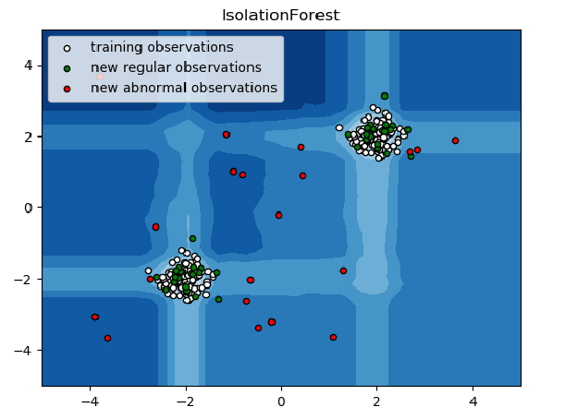
图 4.1 用独立森林检测异常数

4.1.5 用户行为分析监控
用户行为分析监控是指对用户访问记录做分析，发现其中的异常点，用户行为异常检测就是试图发现数据中的模式，发现那些不符合预期的行为，异常检测一般包含两个阶段：训练阶段和测试阶段。训练阶段需要建立相关的用户特征库，归纳非异常行为体现的特征；测试阶段是将用户特征或模式应用到新的数据，判别是否存在异常。本文涉及到的数据挖掘方法有：统计分析、关联规则、聚类、分类等。

4.2 课题设计方案
本课题以HR领域工程应用程序的日志监控项目为背景，对工程的各个业务模块日志进行采集、存储、分析、展现。通过机器学习算法对这些大数据进行实时/离线分析，实现对流量、错误率、延时率的动态阈值预测并告警；采用异常检测算法对异常程序日志监控；通过对用户行为分析，进行潜在用户安全问题的监控及告警；通过对这些数据的分析，从中获得实时、给领域用户、组织带来的价值的结果。按照数据流的流程本系统分为以下四个部分：基于分布式日志采集的数据采集模块、基于Elasticsearch存储的数据存储模块、基于大数据处理Spark计算和机器学习的数据分析模块、基于Kibana、Grafana的数据展现模块。
系统功能结构设计图如图 4.2.
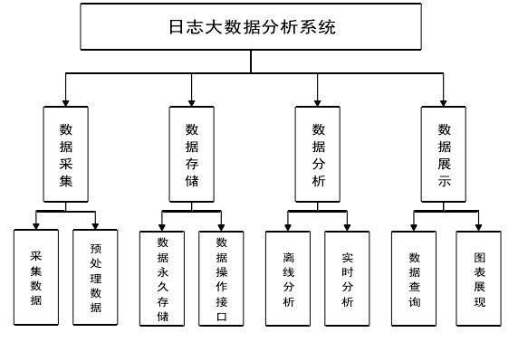
图 4.2 总体系统结构图

4.3 课题可行性分析
基于以上分析结果，我们认为本文的研究方法和设计方案切实可行，可操作性高，研究结果也具有很高的实用性，课题具有一定的研究价值。

5. 课题计划进度和预期成果

5.1 计划进度
开始时间 | 结束时间 | 主要工作内容
2019年10月 | 2019年11月 | 查阅文献资料，编写课题开题报告
2019年11月 | 2019年12月 | 搭建ELK stack的日志分析系统框架
2019年12月 | 2020年01月 | 日志数据时序数据的分析、异常点检测、用户行为分析监控
2020年01月 | 2020年02月 | 安全监控告警功能实现
2020年02月 | 2020年03月 | 撰写论文正文

5.2 预期成果
总结全文，本文预期取得的主要研究成果如下：

5.2.1 搭建基于ELK的日志分析系统
ELK 是由 Elasticsearch、Logstash、Kibana 组成的开源日志处理平台解决方案。它可以快速的处理大数据，能对日志进行分布式采集及分布式存储管理，
并提供全文检索、统计分析，其实现的工作原理如图 5.1。
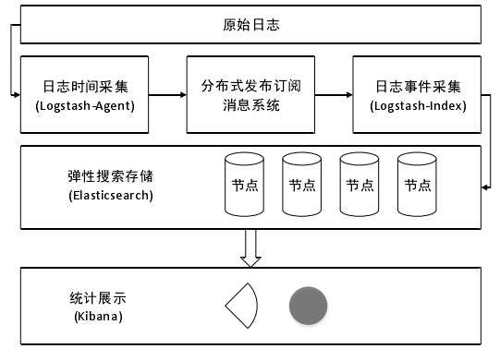
图 5.1 ELK工作原理图
本课题基于ELK的工作原理，搭建基于ELK日志分析系统框架，实现数据采集、存储、搜索、展示功能。

5.2.2 通过大数据计算框架Spark保证数据的实时性
日志数据的实时计算功能，是对海量日志数据的分析处理，是系统的关键所在。实现Spark集群的搭建，再从数据处理的特性对数据进行了Spark离线批处理与Spark Streaming实时流数据的处理。对实时编译日志构建日志进行分析异常提供实时告警功能。

5.2.3 基于机器学习的数据处理模块
通过机器学习的方法对日志数据从实时访问流量、报错率、延时率、异常点、用户行为这几个方面进行监控分析预测，主要是采用时间序列数据预测方法：SVM、随机森林、贝叶斯网络等；异常点检测：IForest异常点检测；用户行为安全预警：KMeans等。从而实现对整个领域的安全起到一个监控预警功能。

5.2.4 日志告警功能
日志告警功能主要是实现关键指标的异常数据检测和监控告警，主要体现在告警功能的实现。
本课题日志告警功能主要应用于以下几个方面：
- 实时日志数据的检测，通过机器学习模型动态预测流量、延时率、错误率的阈值，与当前流量、延时率、错误率作对比，如实时的超过预测的，则产生报警。
- 异常点检测iForest，通过独立森林对程序日志的错误率进行检测，当发现系统的程序日志错误率上升时，检测为异常点，则产生报警。
- 用户行为分析检测，通过检测用户访问API的次数和API内容，如访问隐私数据超过一定的阈值，则产生报警。提前发现潜在的安全泄密问题。

日志数据的可视化展示。
主要对系统的日志分析结果进行实时展示，让用户可以直观地得到经过日志分析和计算之后生成的结果，可视化集成Kibana，便于开发人员随时进行数据查询和系统维护，可以方便快速查找数据，定位问题；同时面向用户集成Grafana，对访问日志、程序日志经数据处理后的结果以图表的形式展示给用户，可以对运维人员或者管理者一个宏观可视化的界面，对领域内各个应用的运行状况做了解，针对运维人员，可以快速查找日志，快速定位问题。

